04.09.2020 14:16

**В Якутии появится креативный кластер «Квартал труда»**

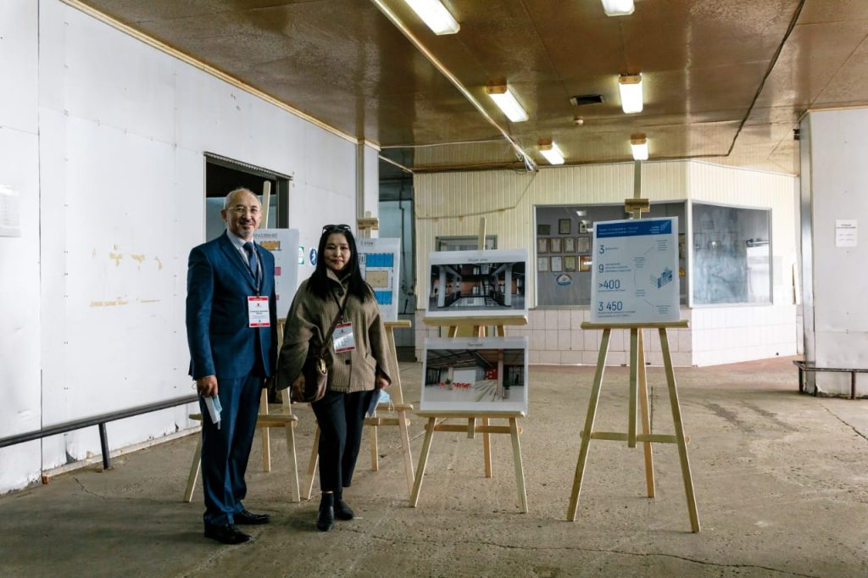

**Сегодня и.о. председателя правительства Республики Саха (Якутия) Андрей Тарасенко посетил площадку будущего креативного кластера «Квартал труда».**

В ходе рабочего визита премьер-министр Якутии ознакомился с деятельностью будущего кластера и пообщался с резидентами.

Также на встрече присутствовали Местников Сергей Васильевич – исполняющий обязанности заместителя председателя правительства Республики Саха (Якутия), министр инноваций, цифрового развития и инфокоммуникационных технологий Республики Саха (Якутия) Анатолий Семёнов и друзья из Технопарка «Якутия».

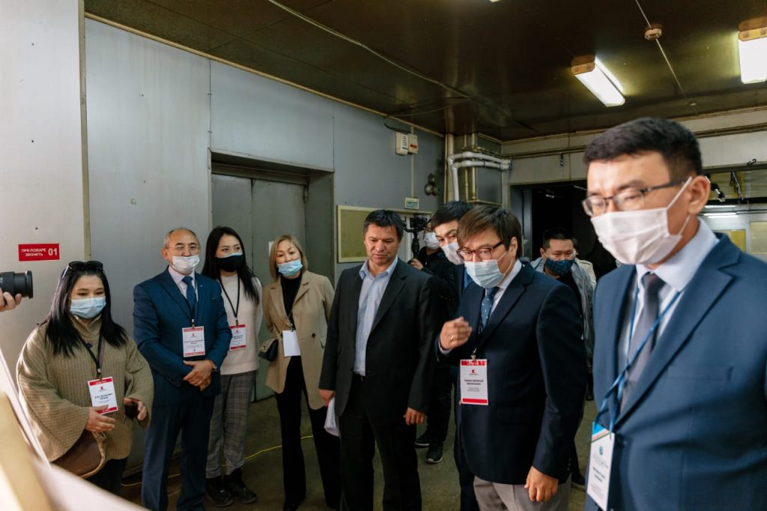

Среди резидентов креативного кластера «Квартал труда» были:

— Марианна Скрыбыкина, продюсер, директор кинокомпании «Art Doydu».

— Алексей Павлов, основатель творческой платформы «Пространство».

— Сардана Порядина, директор модельного агентства «Promodels».

— Айтал Алексеев, продюсер, дуэт «URAAN».

— Анна Петрова, руководитель креативного агентства «Kuun Art».

— Станислав Семенович Иванов, первый проректор по образовательной, воспитательной, научной, творческой и международной деятельности АГИКИ.

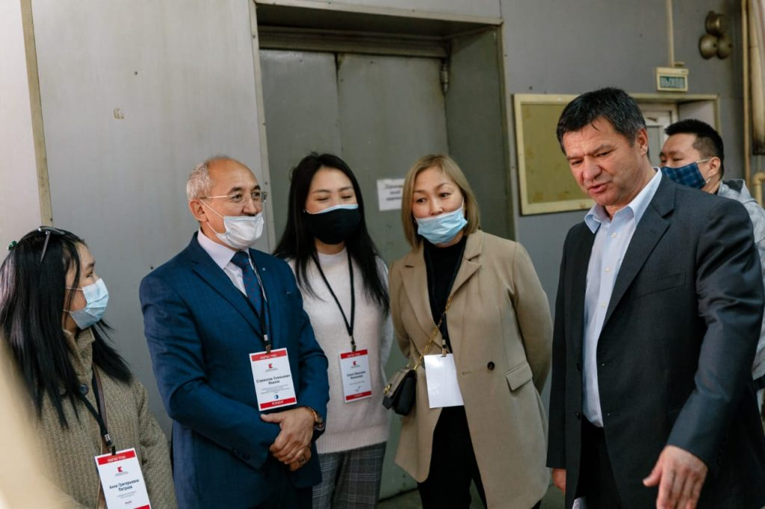

Фото: **Пресс-служба АГИКИ.**

Источник: **Пресс-служба АГИКИ.**